Отчет
о выполнении плана по устранению недостатков, выявленных в ходе независимой оценки качества условий оказания услуг муниципальным общеобразовательным учреждением
«Средняя общеобразовательная школа №12» в 2019 году

Независимая оценка качества условий оказания услуг муниципальным общеобразовательным учреждением «Средняя общеобразовательная школа №12» составляет 74,0 балла из 100 возможных.

Что сделано в ходе реализации мероприятий по устранению выявленных недостатков:

По критерию 1. «Открытость и доступность информации об организации»

- оформлен стенд с информацией о структуре и об органах управления образовательной организации (в том числе: наименование структурных подразделений (органов управления); фамилии, имена, отчества и должности руководителей структурных подразделений; места нахождения структурных подразделений; адреса официальных сайтов в сети «Интернет» структурных подразделений (при наличии); адреса электронной почты структурных подразделений (при наличии):

- на информационном стенде размещен документ о порядке оказания платных образовательных услуг:

1. Информация о наличии и порядке оказания платных образовательных услуг.
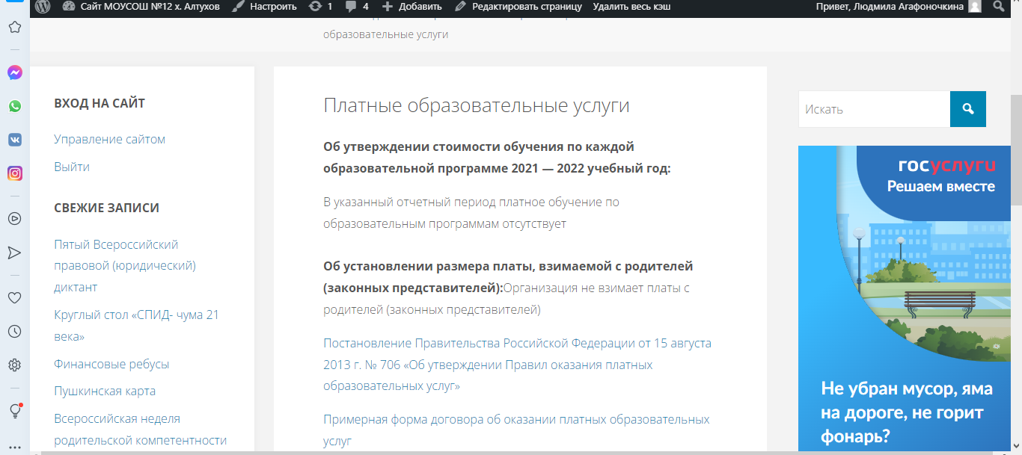

- размещена на официальном сайте информация о режиме, графике работы:
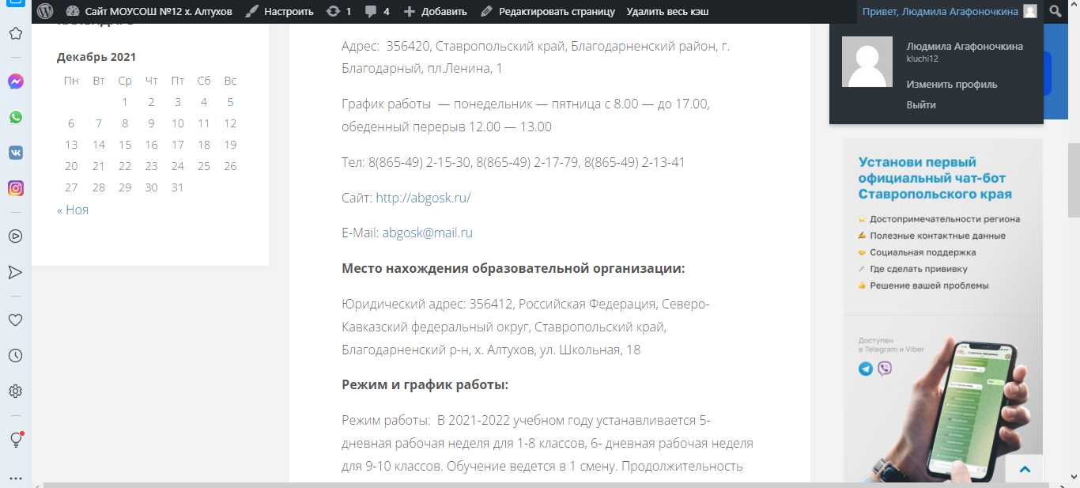
- информация о контактных телефонах и об адресах электронной почты:
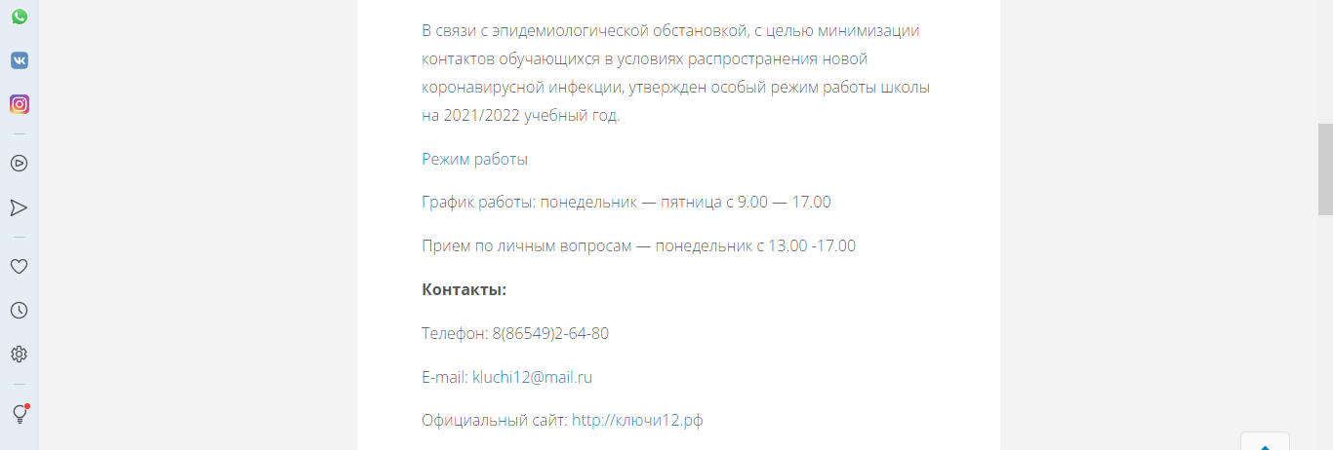

- информация о структуре и об органах управления образовательной организации:
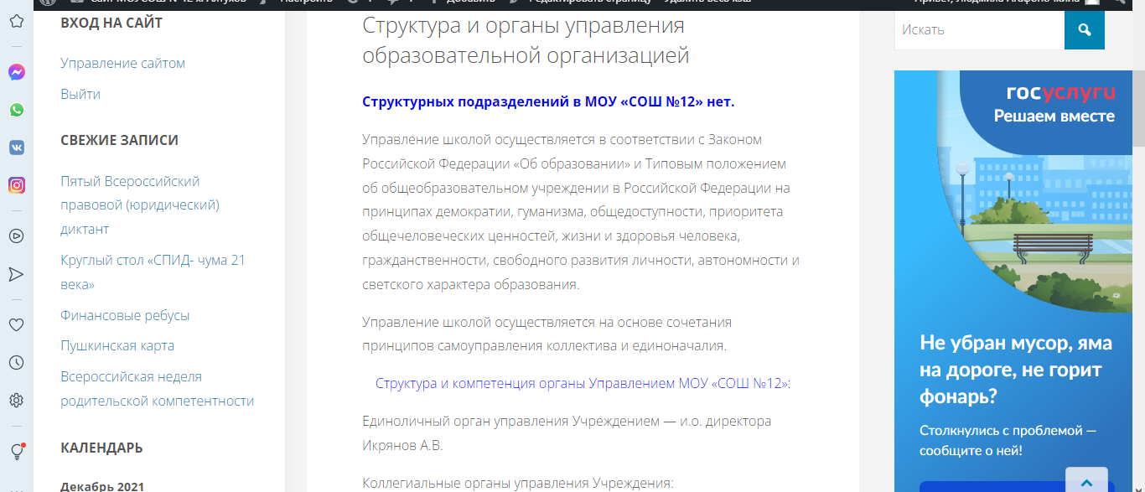

- размещены сведения о наличии положений о структурных подразделениях (об органах управления) с приложением копий указанных положений (при их наличии):
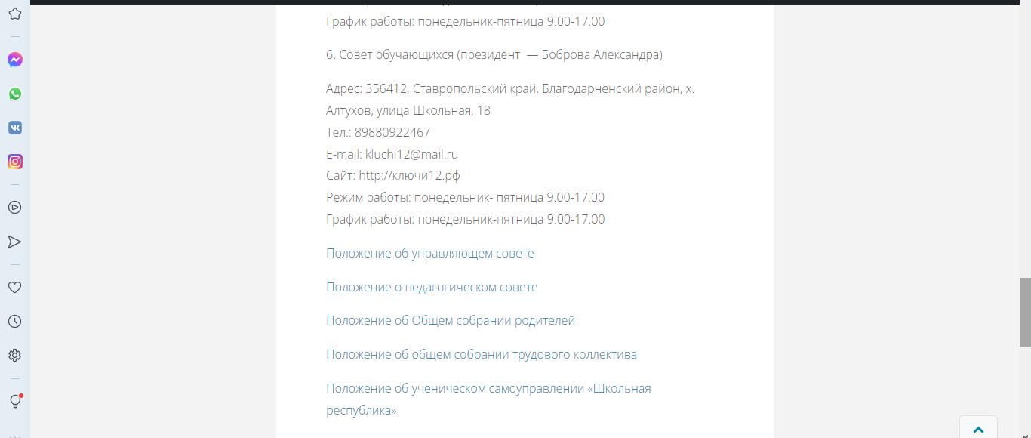
- копия устава образовательной организации:
- копия лицензии на осуществление образовательной деятельности:

- копия свидетельства о государственной аккредитации:

- копия плана финансово-хозяйственной деятельности образовательной организации, утвержденного в установленном законодательством Российской Федерации порядке, или бюджетной сметы образовательной организации:
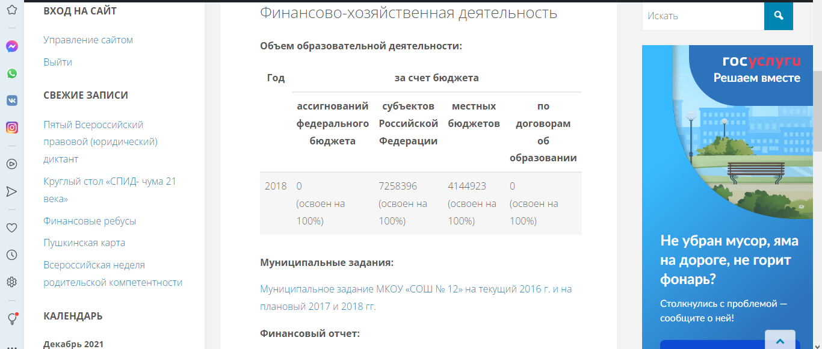
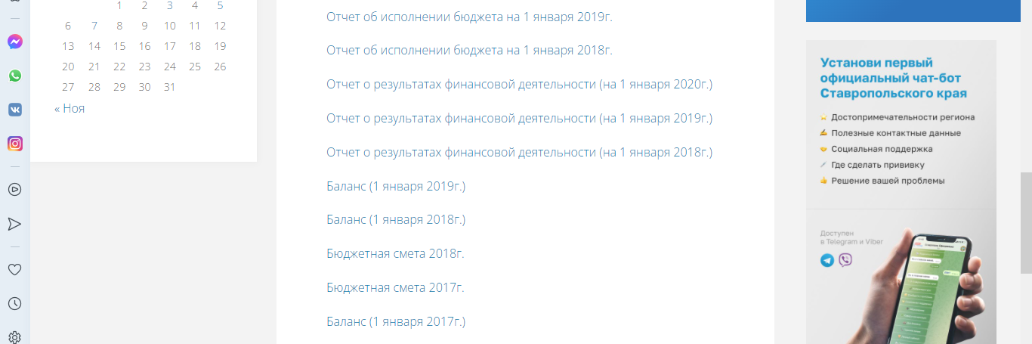

- локальные нормативные акты по основным вопросам организации и осуществления образовательной деятельности, в том числе регламентирующие правила приема обучающихся, режим занятий обучающихся, формы, периодичность и порядок текущего контроля успеваемости и промежуточной аттестации обучающихся, порядок и основания перевода, отчисления и восстановления обучающихся, порядок оформления возникновения, приостановления и прекращения отношений между образовательной организацией и обучающимися и (или) родителями (законными представителями) несовершеннолетних обучающихся):
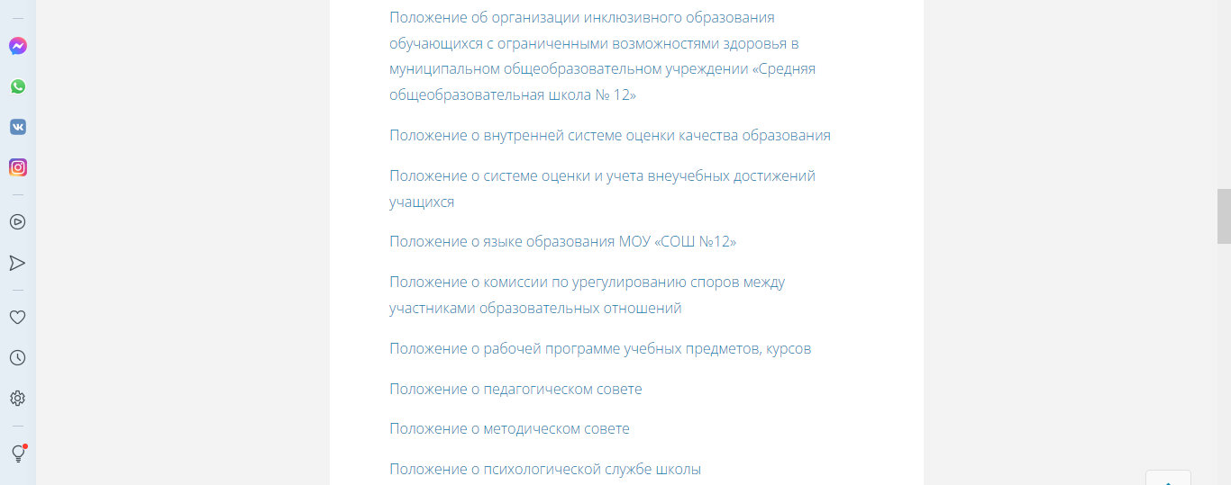
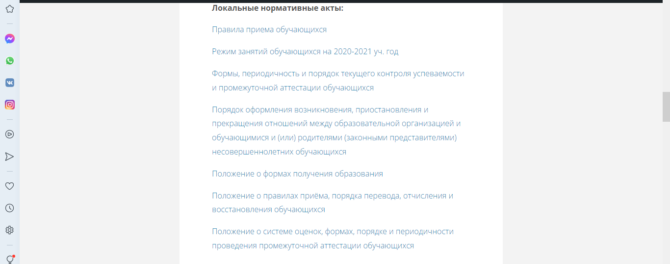

- размещены результаты самообследования:
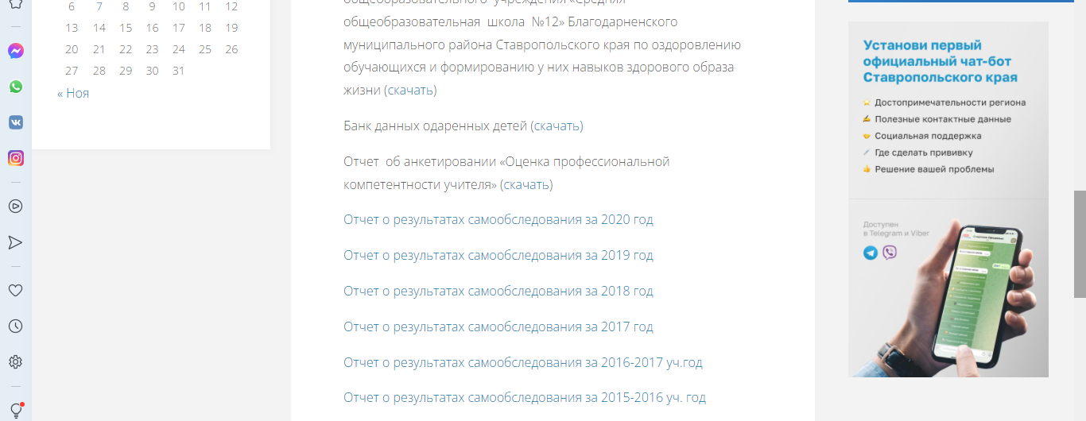

- размещен документ о порядке оказания платных образовательных услуг, в том числе образец договора об оказании платных образовательных услуг, документ об утверждении стоимости обучения по каждой образовательной программе:
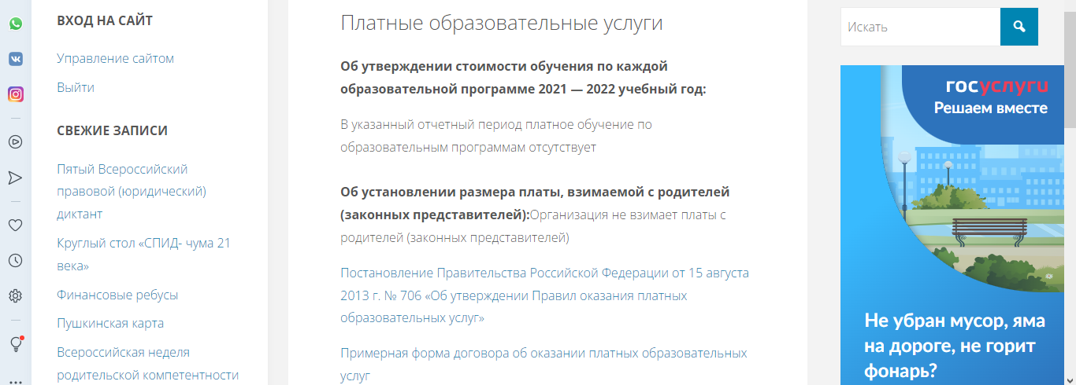
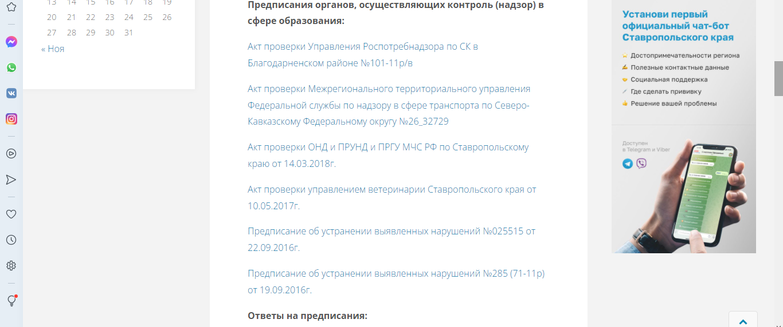
- размещены предписания органов, осуществляющих государственный контроль (надзор) в сфере образования:

- сведения об уровне образования:

- сведения о формах обучения:

- сведения о нормативном сроке обучения:
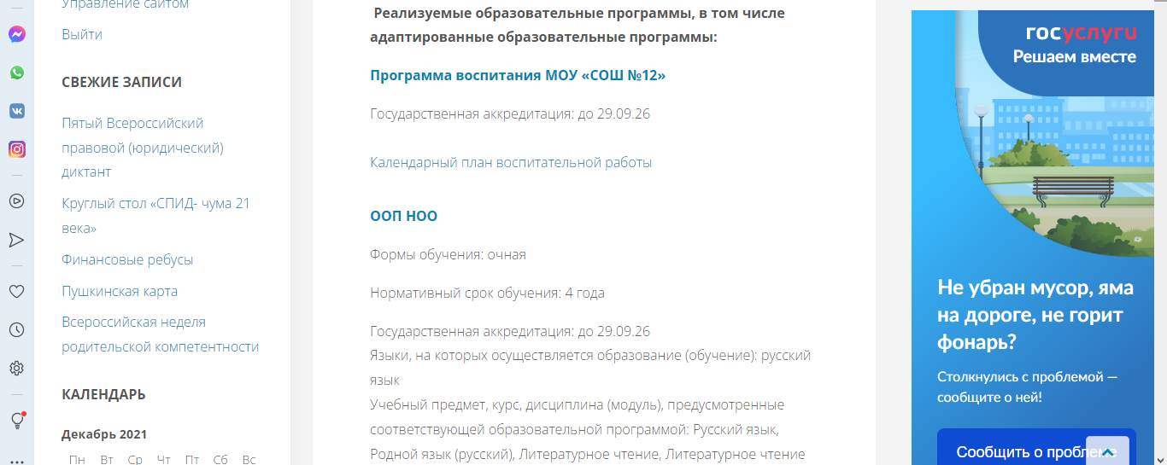
- сведения о сроке действия государственной аккредитации образовательной программы:

- описание образовательной программы с приложением ее копии:
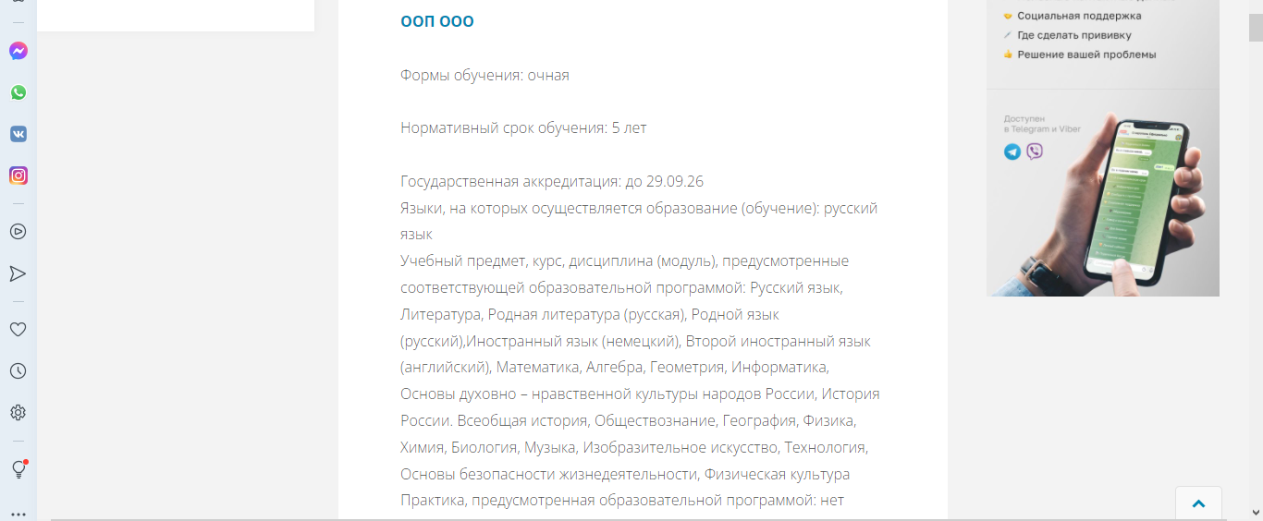

- сведение об учебном плане с приложением его копии:

- сведения об аннотации к рабочим программам дисциплин:
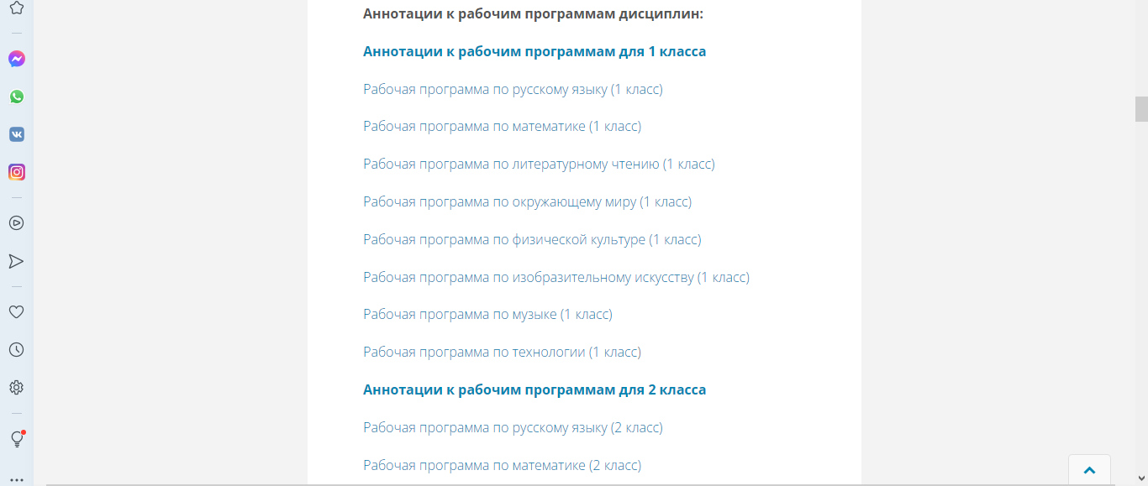

- календарный учебный график с приложением его копии:

- сведения о методических и иных документах, разработанных образовательной организацией для обеспечения образовательного процесса:
на сайте организации создан раздел «Методическая служба»
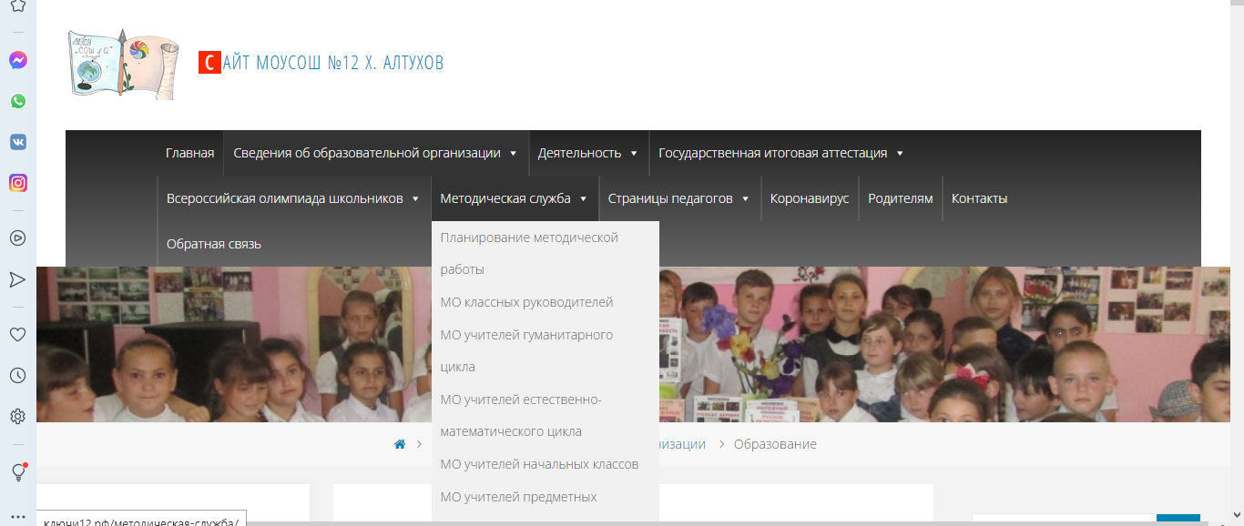

- сведения о реализуемых образовательных программах, в том числе о реализуемых адаптированных образовательных программах, с указанием учебных предметов, курсов, дисциплин (модулей), практики, предусмотренных соответствующей образовательной программой:

- размещена информация об использовании при реализации указанных образовательных программ электронного обучения и дистанционных образовательных технологий:
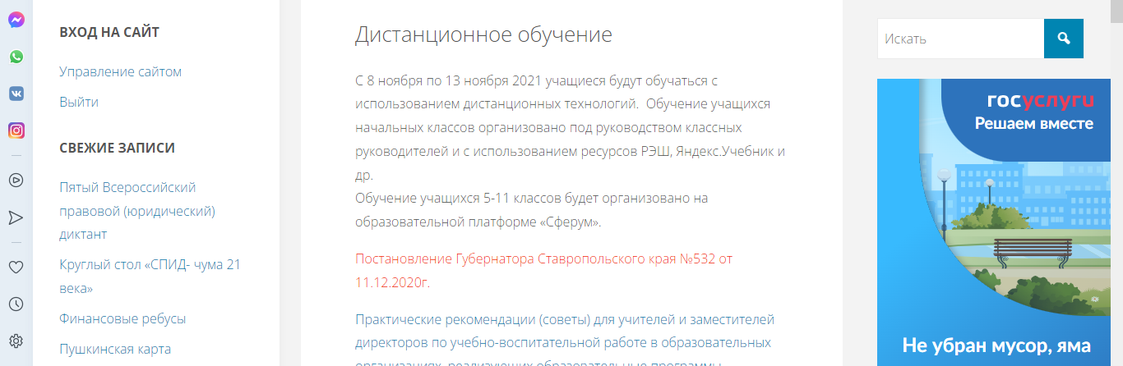
- сведения о численности обучающихся по реализуемым образовательным программам за счет бюджетных ассигнований федерального бюджета, бюджетов субъектов Российской Федерации, местных бюджетов и по договорам об образовании за счет средств физических и (или) юридических лиц, о языках, на которых осуществляется образование (обучение):
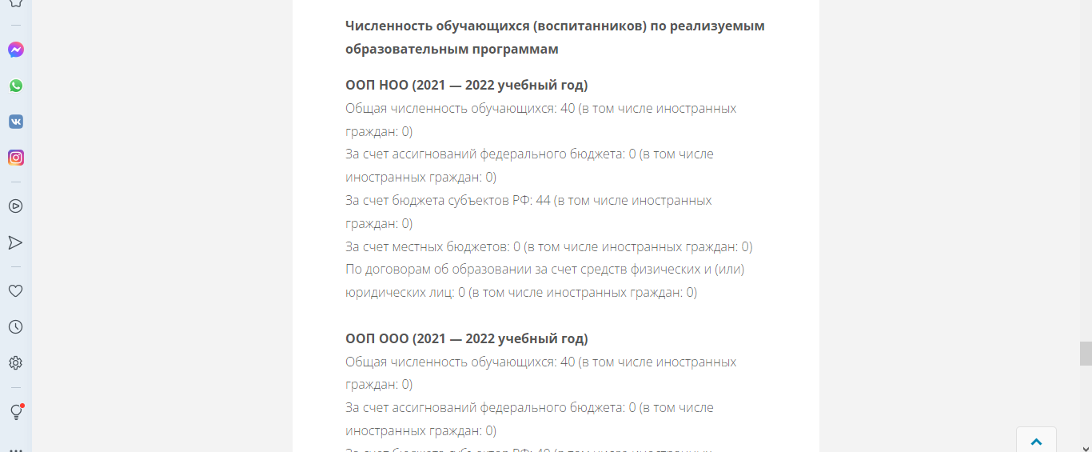
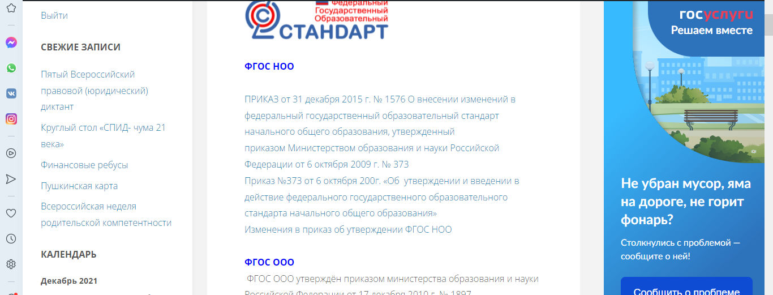
- сведения о государственных образовательных стандартах и образовательных стандартах с приложением их копий (при наличии):

- сведения о руководителе образовательной организации, его заместителях:
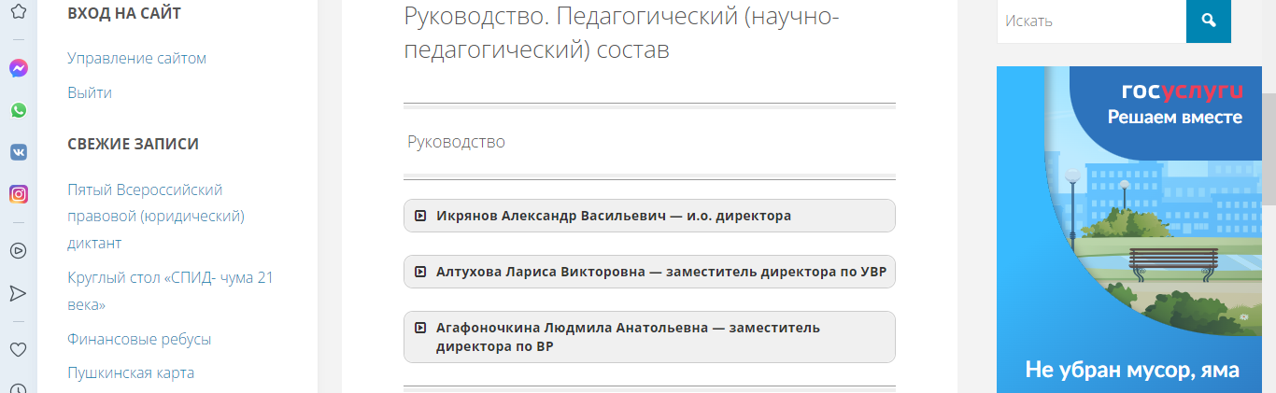

- сведения о персональном составе педагогических работников:
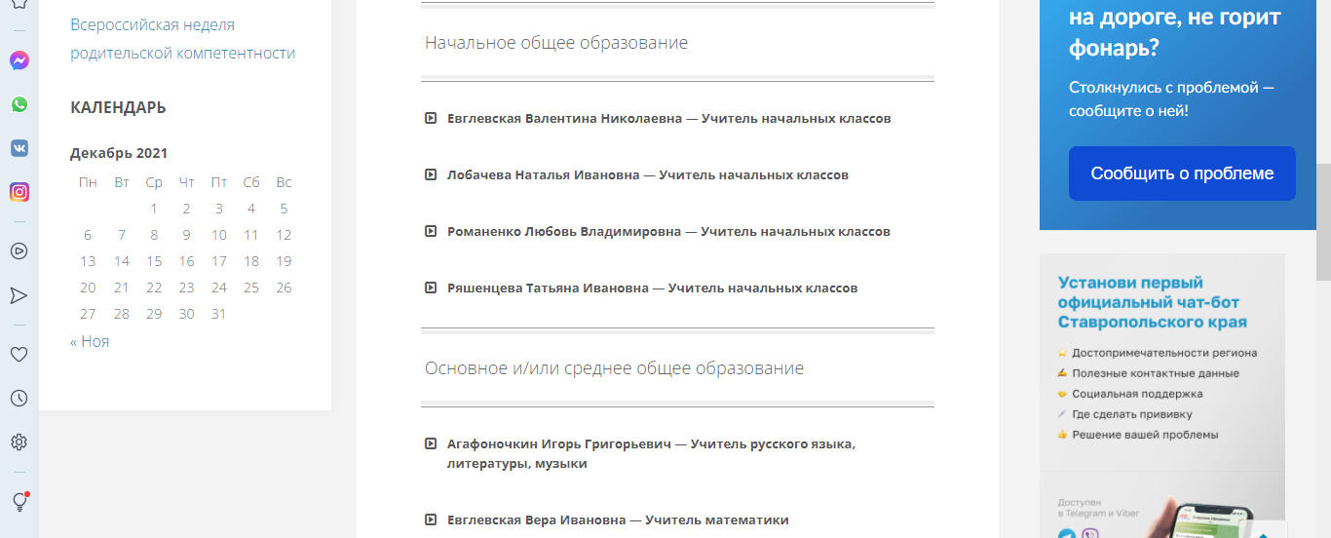

- сведения о материально-техническом обеспечении образовательной деятельности:
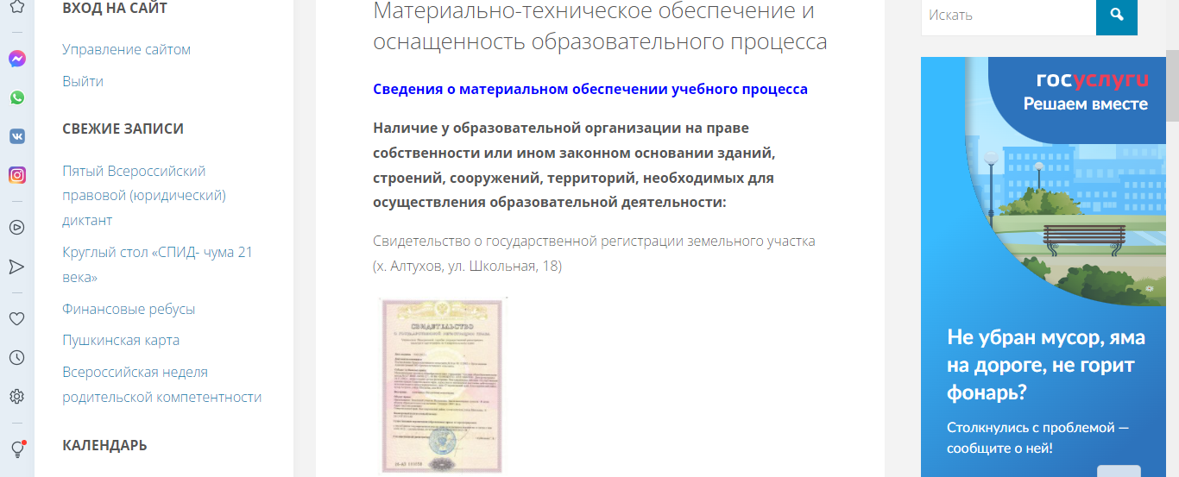
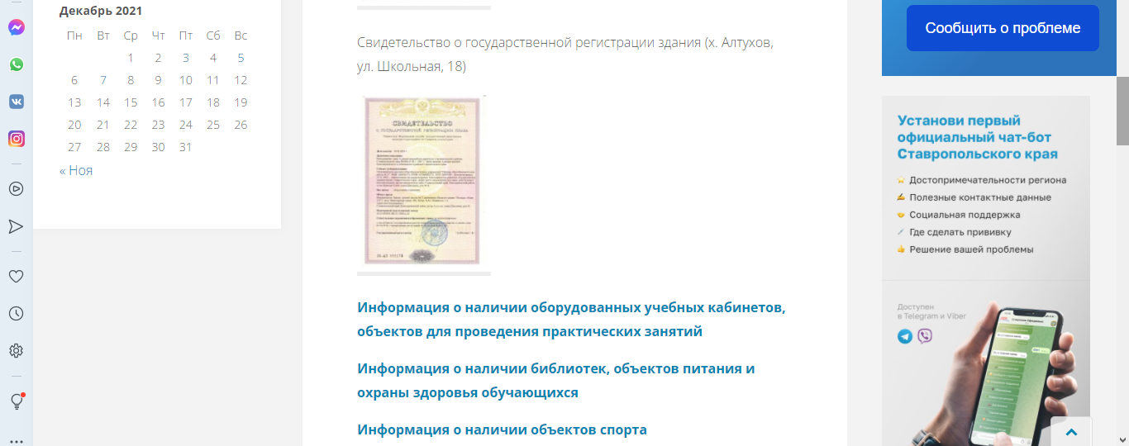

- информация об условиях питания обучающихся, в том числе инвалидов и лиц с ограниченными возможностями здоровья (при наличии):
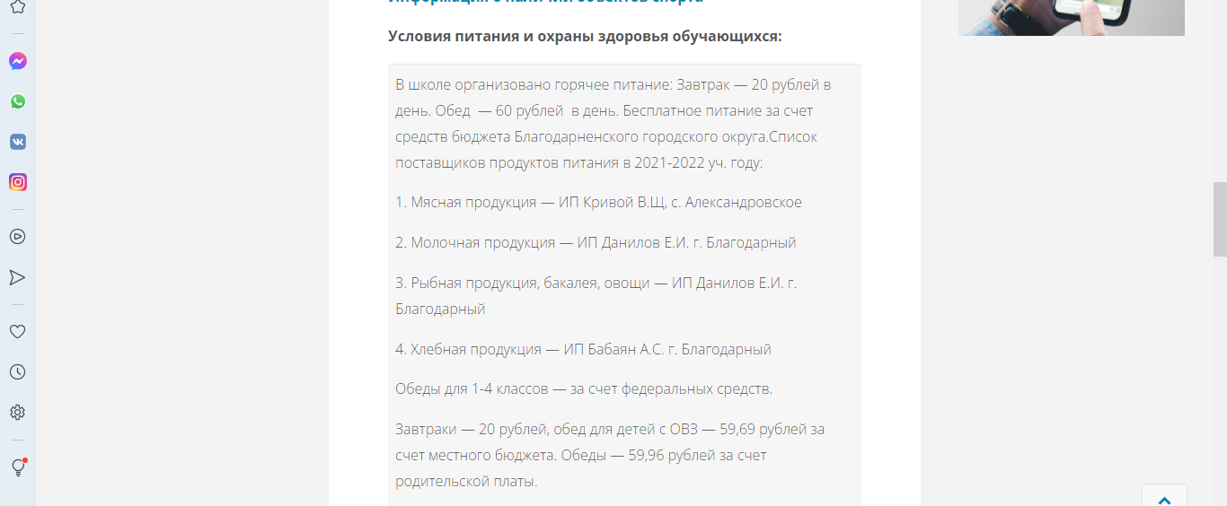
- информация об условиях охраны здоровья обучающихся:
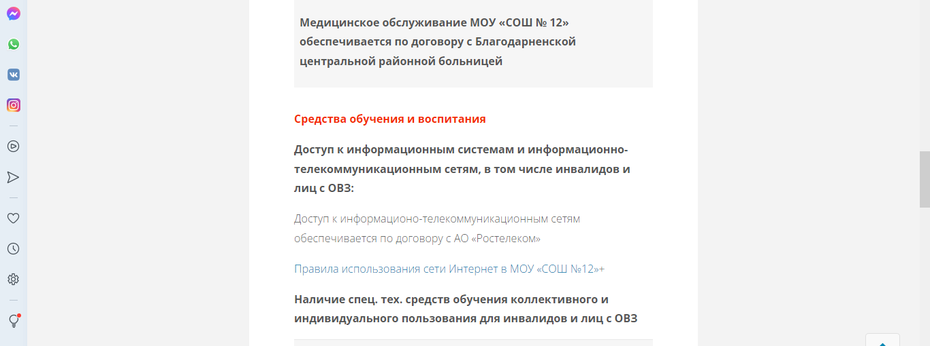

- информация о доступе к информационным системам и информационно-телекоммуникационным сетям, в том числе приспособленным для использования инвалидами и лицами с ограниченными возможностями
здоровья:
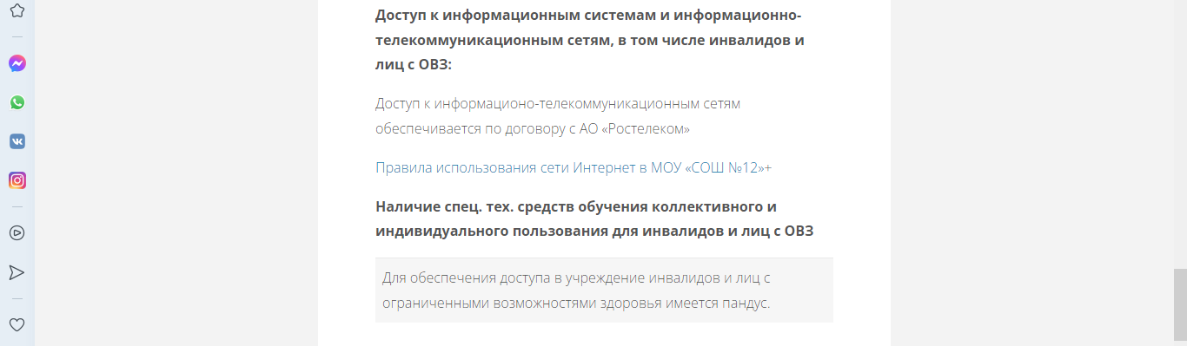
- информация об электронных образовательных ресурсах, к которым обеспечивается доступ обучающихся, в том числе приспособленные для использования инвалидами и лицами с ограниченными возможностями здоровья:
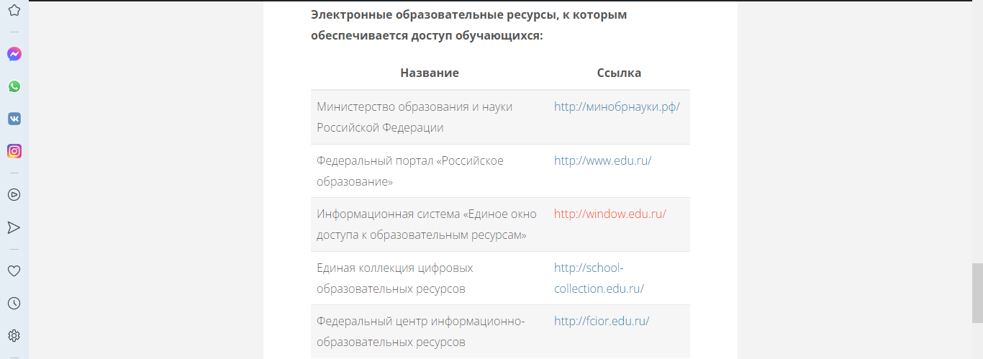
- информация о наличии специальных технических средств обучения коллективного и индивидуального пользования для инвалидов и лиц с ограниченными возможностями здоровья:

- информация о наличии и порядке оказания платных образовательных услуг (при наличии):

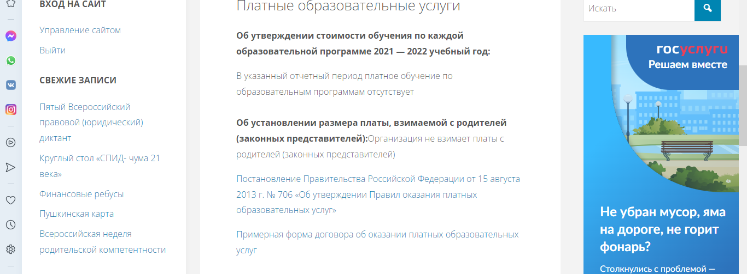
- сведения об объеме образовательной деятельности, финансовое обеспечение которой осуществляется за счет бюджетных ассигнований федерального бюджета, бюджетов субъектов Российской Федерации, местных бюджетов, по договорам об образовании за счет средств физических и (или) юридических лиц; о поступлении финансовых и материальных средств и об их расходовании по итогам финансового года:
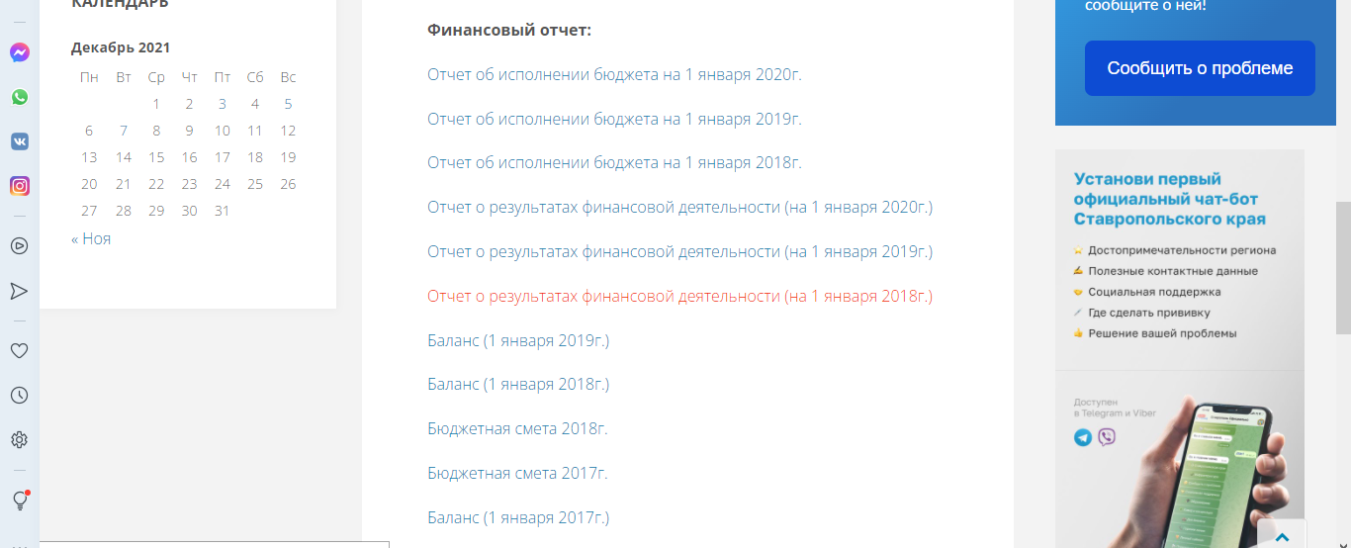

- информация о поступлении финансовых и материальных средств и об их расходовании по итогам финансового года:
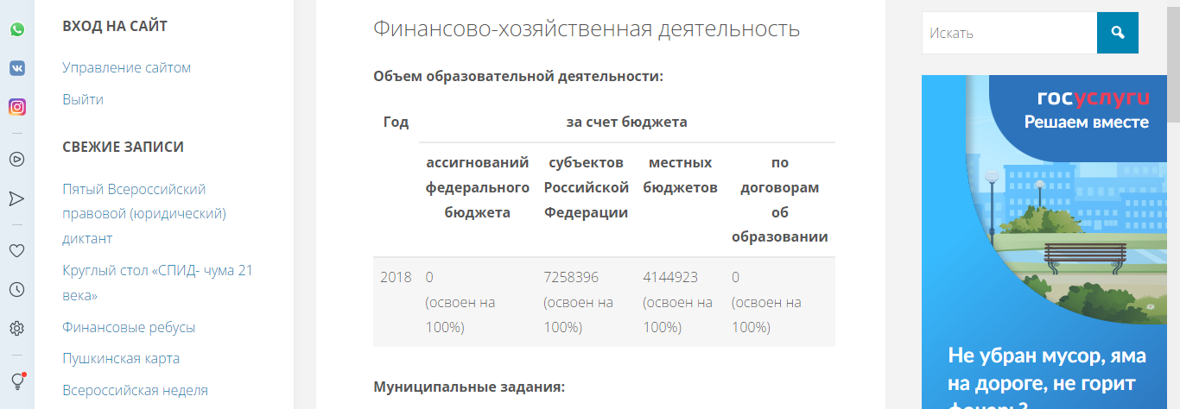
- сведения о количестве вакантных мест для приема (перевода) по каждой образовательной программе:
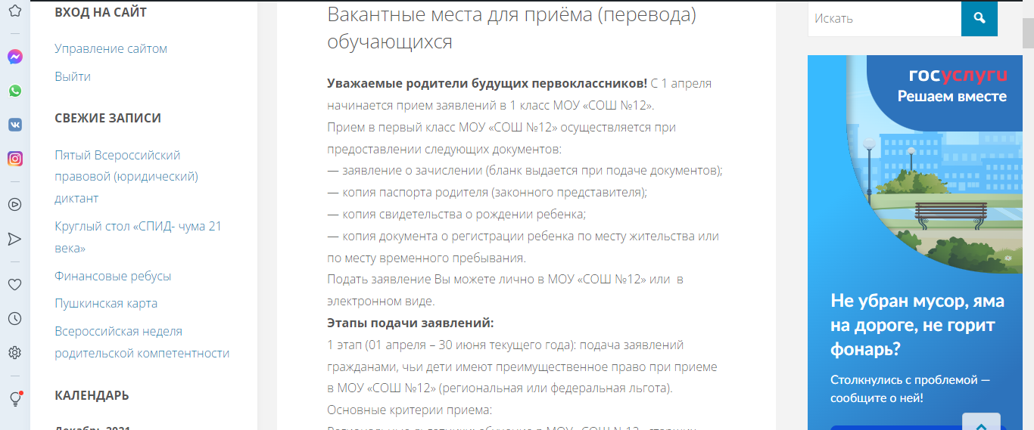
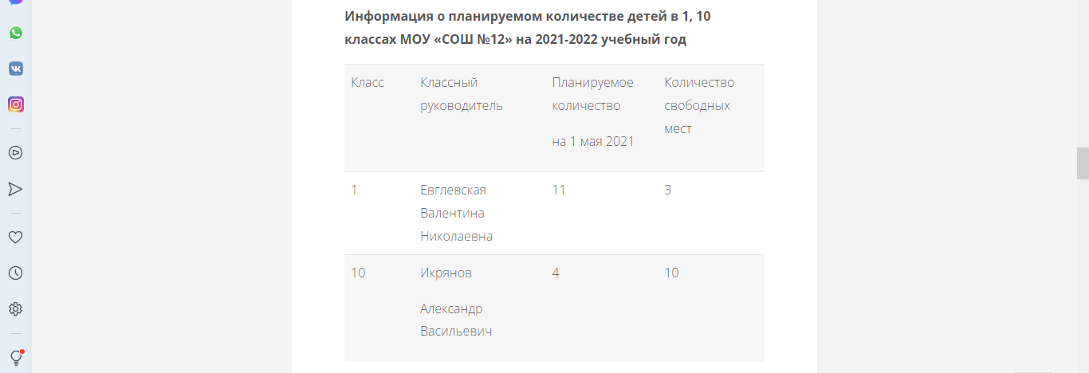

- телефон:
- электронная почта:
- электронные сервисы (форма для подачи электронного обращения/ жалобы/предложения; раздел «Часто задаваемые вопросы»; получение консультации по оказываемым услугам и пр.):
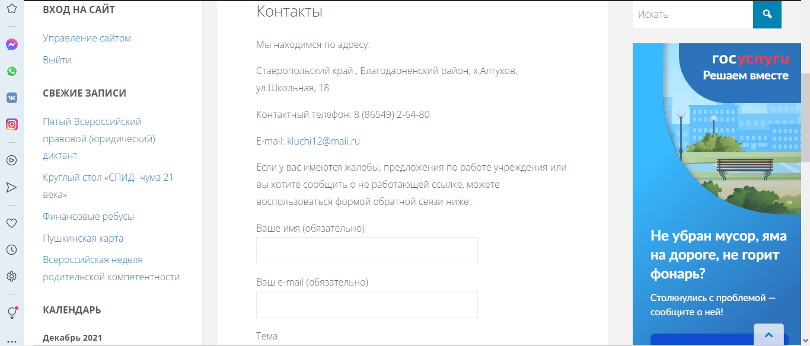
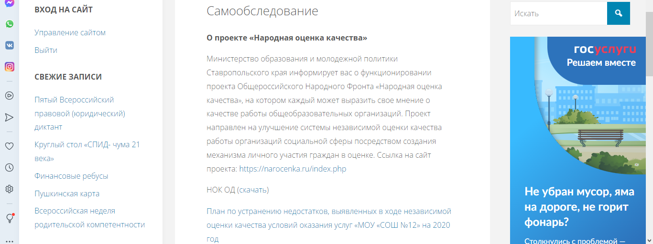
- обеспечение технической возможности выражения участниками образовательных отношений мнения о качестве оказания услуг (наличие анкеты для опроса граждан или гиперссылки на нее):

- наличие альтернативной версии официального сайта организации в информационно-телекоммуникационной сети «Интернет» для инвалидов по зрению:
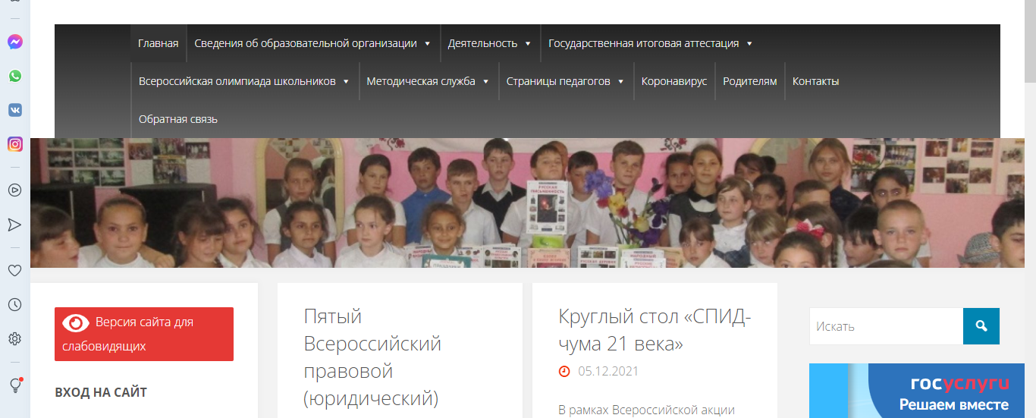

- Доступность услуг для инвалидов.
- Оборудование территории, прилегающей к организации, и ее помещений с учетом доступности для инвалидов
Школа оборудована пандусом.
Территория школы не оборудована стоянкой , для автотранспортных средств инвалидов, так как на данный момент не требуется.
Дверные проёмы здания школы соответствуют нормам.
В школе нет сменных кресел - колясок для инвалидов, в связи с отсутствием такой потребности.
Санитарно гигиенические помещения оборудованы в туалетах.
3.2. Обеспечение в организации условий доступности, позволяющих инвалидам получать услуги наравне с другими

- Дублирование для инвалидов по слуху и зрению звуковой и зрительной информацией, будет оснащено по мере необходимости в случае поступления запроса на оказание данной образовательной услуги.
- Дублирование надписей, знаков и иной текстовой и графической информации знаками, выполненными рельефно-точечным шрифтом Брайля, будет выполнено по мере необходимости в случае поступления запроса на оказание данной образовательной услуги.
- Предоставления инвалидам по слуху (слуху и зрению) услуг сурдопереводчика (тифлосурдопереводчика) не предоставляется, в связи с отсутствием такой потребности.
- На сайте МОУ «СОШ№12» установлена альтернативная версия для инвалидов по зрению.
- Прошли курсы повышения квалификации:
Алтухова Л.В.
«Актуальные вопросы образования детей с ОВЗ в условиях общеобразовательного учреждения», сентябрь 2020
Макова Г.В.
«Педагогическая деятельность учителя физики по оказанию помощи детям с ОВЗ в условиях реализации ФГОС ООО», сентябрь 2020
Лобачева Н.И.
«Особенности организации инклюзивного образования в начальной школе», апрель 2020

Ряшенцева Т.И.
«Педагогическая деятельность учителя начальных классов по оказанию помощи детям с ОВЗ в условиях реализации ФГОС НОО», сентябрь 2020
Цындрина Н.Н.
«Педагогическая деятельность учителя технологии по оказанию помощи детям с ОВЗ в условиях реализации ФГОС ООО», сентябрь 2020

